# Revision History

|  |  |  |  |
| --- | --- | --- | --- |
| Date | Change Owner | Version | Change Reason |
| 18 Juli 2016 | M. Syaiful Jihad A | 1.0 | Project Time plan |
|  |  |  |  |
|  |  |  |  |
|  |  |  |  |
|  |  |  |  |
|  |  |  |  |

# PROJECT PLAN

## Preface

Seiring dengan perkembangan teknologi informasi yang semakin maju penggunaan internet semakin banyak digunakan dikalangan masyarakat. Saat ini masyarakat lebih sering menggunakan internet untuk mencari segala informasi yang sedang berkembang. Hal ini didukung dengan kecepatan dan kemudaan dari cara pengaksesan dari informasi tersebut.

Kebutuhan akan sebuah inovasi pemasaran dari sebuah perusahaan untuk menjual produknya merupakan suatu keharusan. Namun, saat ini pemasaran melalui media cetak sudah banyak ditinggalkan karena mengeluarkan biaya yang tidak sedikit. Oleh karena itu maka dibuatlah suatu cara pemasaran melalui internet dengan sebuah website.

## Scope

Proyek ini merupakan pengembangan website GEN1 yang digunakan untuk memberikan informasi dan pemasaran dari produk GEN1.

Pengerjaan proyek ini hanya sebatas pembuatan tampilan dan isi dari website GEN1, registrasi pengguna baru, login pengguna, halaman admin, dan konfirmasi pembayaran. Proyek ini tidak menangani pembuatan aplikasi dan juga demo aplikasi.

Website yang digunakan menggunakan *framework* Laravel sebagai *back-end*, Angular Bootstrap sebagai *front-end*, dan MySql sebagai *database*.

## Project Time Plan

|  |  |  |  |
| --- | --- | --- | --- |
| **FASE** | **MANDAYS** | ***START*** | ***END*** |
| DESIGN & ANALYSIS | 4 | 19 Juli 2016 | 22 Juli 2016 |
| CONSTRUCTION | 18 | 19 Juli 2016 | 11 Agusus 2016 |
| TESTING & TRAINING | 4 | 8 Agustus 2016 | 11 Agustus 2016 |
| DEPLOYMENT | 2 | 12 Agustus 2016 | 15 Agustus 2016 |

# FLOW PROCESS

## Flowchart and Use Case Diagram

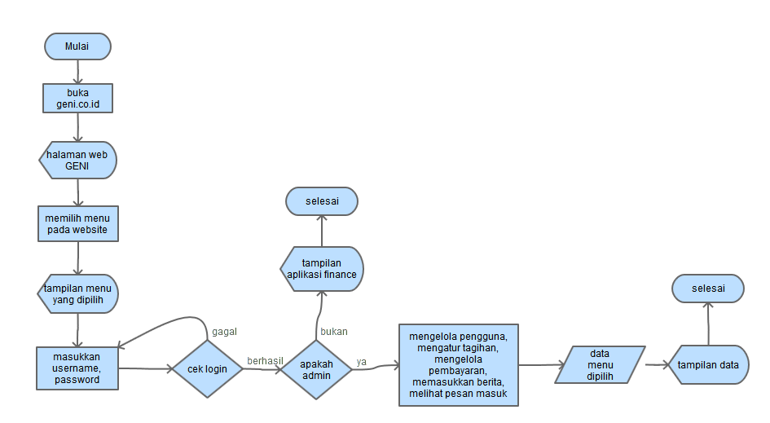

Flowchart Website GENI

## User Account

### Registrasi

Pendaftaran pengguna baru.

### Login

Proses autentifikasi pengguna untuk menggunakan aplikasi.

### Lupa Kata Sandi

Menu untuk mengatur ulang kata sandi jika pengguna lupa.

### Ganti Kata Sandi

Menu untuk mengganti kata sandi pengguna.

## User Transaction

### Konfirmasi Pembayaran

Konfirmasi pembayaran yang telah dilakukan oleh pengguna.

## User Feedback

### Hubungi Kami

Menu pengaduan dan umpan balik dari user kepada pengembang.

## Administrator Account

### Pengguna Terdaftar

Menampilkan daftar dari semua pengguna aplikasi.

### Daftar Pengguna Demo

Daftar pengguna yang terdaftar sebagai akun demo.

### Kelola Pengguna

### Tagihan

### Daftar Pembayaran

### Riwayat Pembayaran

### Berita

### Pesan Masuk

# USER INTERFACE

## Mockup UI

### Starter Page

#### View

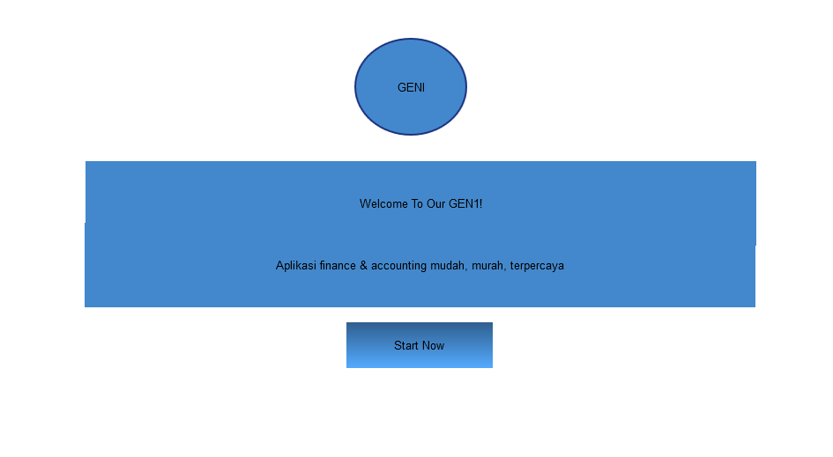

### Home Page

#### View

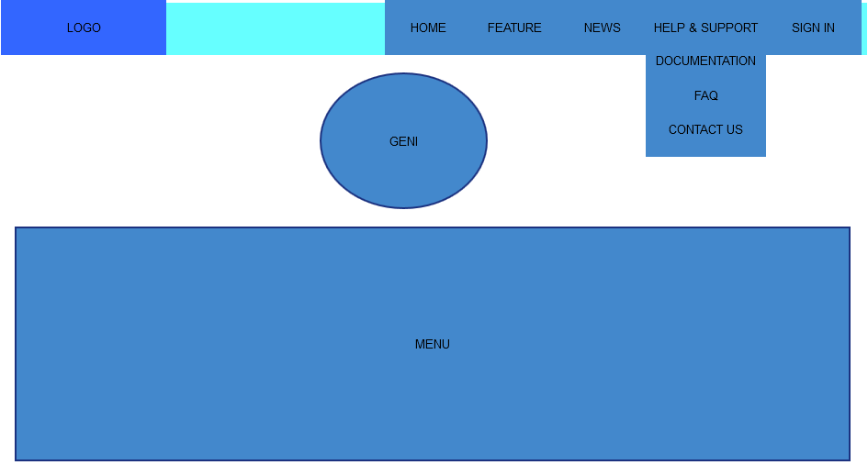

### Feature

### News

### Help & Support

#### Documentation

#### FAQ

#### Contact Us

##### View

### Sign In

#### Maginr pengguna yang terdaftar sebagai akun demo.ang ber

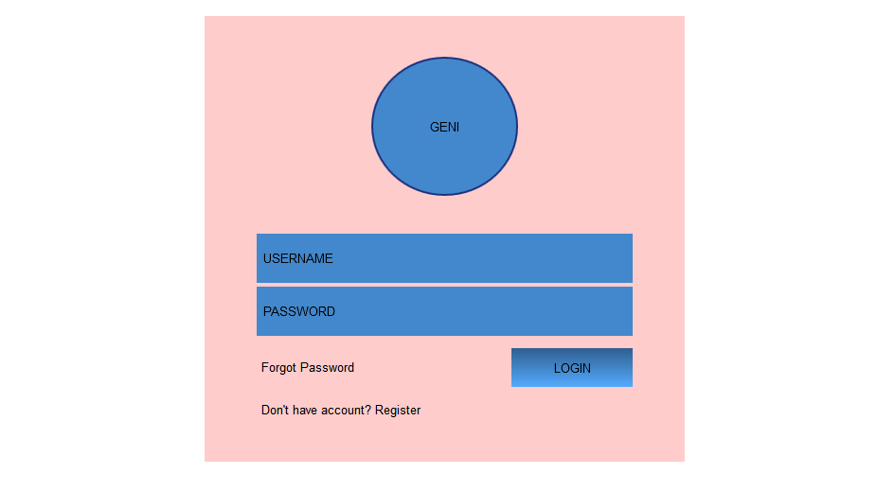

# DATABASE DESIGN

## Tables Specification

### Tabel Period

|  |  |  |  |  |  |
| --- | --- | --- | --- | --- | --- |
| Table Name : Period  Table Type : Master Data Finance  Table : fac_ 0101_period | | | | | |
| Field Name | Data Type | P / F Key | Allow Null | Default Value | Description |
|  |  |  |  |  |  |
|  |  |  |  |  |  |
|  |  |  |  |  |  |
|  |  |  |  |  |  |
|  |  |  |  |  |  |
|  |  |  |  |  |  |
|  |  |  |  |  |  |
|  |  |  |  |  |  |
|  |  |  |  |  |  |

### Tabel CoA

|  |  |  |  |  |  |
| --- | --- | --- | --- | --- | --- |
| Table Name : CoA  Table Type : Master Data Finance  Table : fac_ 0102_coa | | | | | |
| Field Name | Data Type | P / F Key | Allow Null | Default Value | Description |
|  |  |  |  |  |  |
|  |  |  |  |  |  |
|  |  |  |  |  |  |
|  |  |  |  |  |  |
|  |  |  |  |  |  |
|  |  |  |  |  |  |
|  |  |  |  |  |  |
|  |  |  |  |  |  |
|  |  |  |  |  |  |
|  |  |  |  |  |  |
|  |  |  |  |  |  |

## Entity Relationship Diagram (ERD)

## CDM & PDM